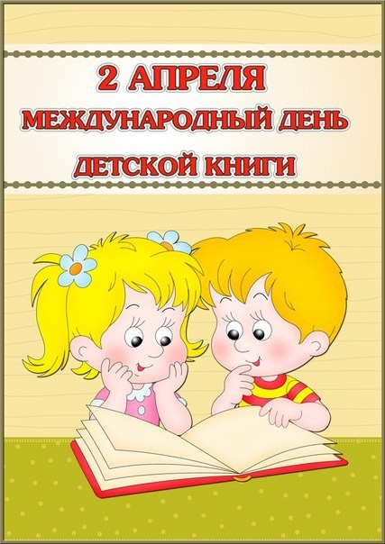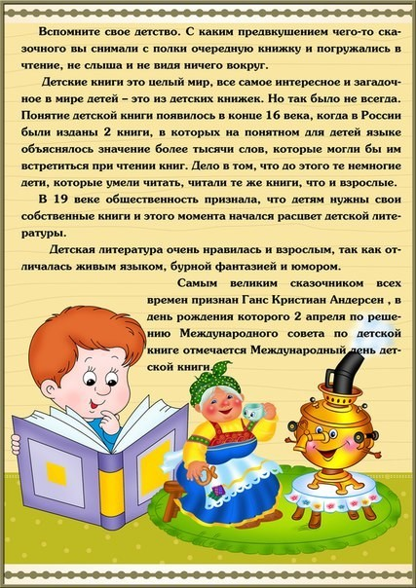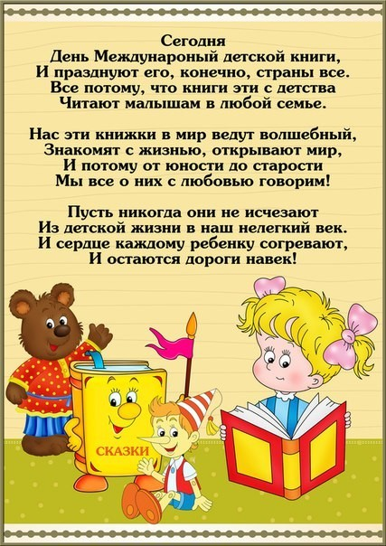
Книжный уголок — необходимый элемент развивающей предметной среды в групповой комнате детского сада. Его наличие обязательно во всех возрастных группах, а содержание зависит от возраста детей. Наш книжный уголок расположен так, чтобы любой, даже самый маленький ребенок мог рукой дотянуться и взять понравившуюся ему книгу без посторонней помощи именно тогда, когда ему самому захочется это сделать. В книжном уголке выставлены разные книги: и новые, и красивые, и зачитанные, но аккуратные. Наш уголок не парадный, а рабочий. Его цель — не быть ярким, праздничным украшением группового помещения, а дать возможность ребенку общаться с книгой. Если я знакомлю детей с творчеством одного автора, и в его распоряжении имеются 2 — 3 книги писателя или поэта.
Состав книжного уголка может не меняться в течение недели и даже двух тогда, когда к нему постоянно нужно обращаться и воспитателю, и детям. В книжном уголке ребята могут поиграть в сюжетно-ролевую игру «Библиотека». Но ребята не только любят играть в «библиотеку», но и посещать нашу сельскую библиотеку. Нас всегда радушно встречает наш библиотекарь- Панарина Любовь Анатольевна. Она очень интересно и увлекательно расскажет о книжных новинках и конечно поиграет с нами. Так же Любовь Анатольевна частый гость в детском саду - расскажет о юбилее писателя или проведет викторину. 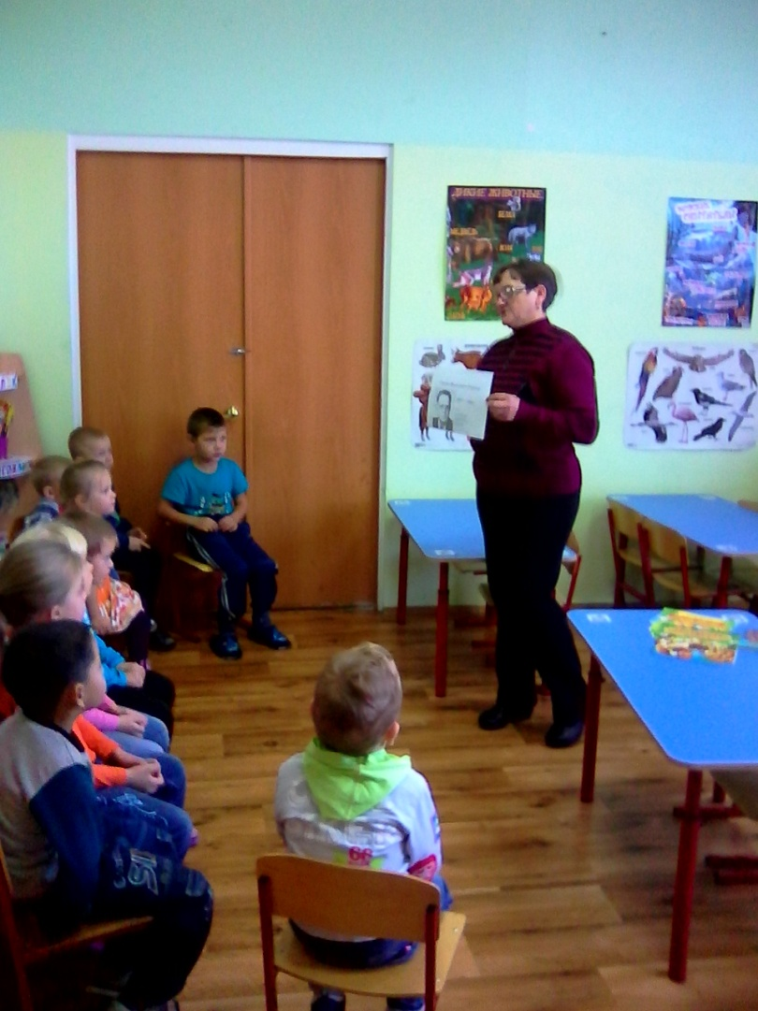
Дети ревниво относятся к тем книгам, которые они приносят из дома. Им хочется, чтобы воспитатель обязательно прочел эти книги, показал всем детям, со всеми рассмотрел и прочел их.
Книжный уголок в дошкольном учреждении не только необходимый элемент предметной среды. Это форма распространения информации о книгах, их авторах и иллюстраторах, способствующая привыканию детей к образу книги, возбуждающая интерес к ней, желание рассмотреть и прочесть ее.
Бурцева М.А., воспитатель СП ГБОУ СОШ с. Заплавное

